Nombre: | Fecha: | Clase:

Los afroamericanos en la Revolución de Texas:
La historia de Joe

Instrucciones: Analiza los documentos de fuente primaria, contestando las preguntas y usando evidencia confirmatoria.

Ensayo de antecedentes
Joe, quien fue esclavizado por William B. Travis, fue el único hombre que sobrevivió el ataque que hicieron las fuerzas mexicanas bajo el mando de Santa Anna al Álamo el 6 de marzo de 1836. La sobrevivencia de Joe hizo que sobreviviera una de las versiones más importantes de la batalla. Joe llegó a Texas entre 1832 y 1833 y estuvo vendido a William B. Travis por remate publica en 1835. Joe llegó al Álamo cuando Travis tomó el mando del lugar en febrero de 1836.
Las versiones verbales de la experiencia de Joe en el Álamo proveen una versión de primera mano de las últimas horas de la batalla. En From Virginia to Texas, 1835 Diary of Col. William F. Gray, aparece una entrevista que Joe dio al gabinete de Texas, una organización que contaba con la asistencia de lideres tejanos como Francisco Ruiz, José Antonio Navarro, y Lorenzo de Zavala. En la entrevista, Joe detalla las últimas horas dentro del Álamo. Según William F. Gray, Joe “contó el asunto con mucha humildad (modestia), una franqueza aparente (honestidad) y con notable distinción (de alta calidad).
Según Joe, en las primeras horas del sábado, el ejército mexicano libró su ataque. Al oír gritos afuera, “Travis se paró, agarró su fusil y su espada, y mandó que Joe le siguiera. Joe tomó su arma y lo siguió. Travis corrió por el Álamo y subió la pared, llamando a sus hombres, ‘Vámonos, muchachos, los mexicanos nos atacan.’ Travis disparó su arma, y Joe hizo lo mismo. De repente, Travis se cayó de un balazo. Se cayó dentro de la pared defensiva, en un suelo inclinado, y se incorporó.” Los texanos vencieron las dos primeras olas de ataque, que contaban con escaleras para la superación de murallas. En su tercer esfuerzo, los soldados mexicanos rebasaron las paredes del Álamo. Pronto la lucha se volvió un combate de mano a mano, de cuarto a cuarto. “Travis se encontró sentado y herido, y de paso el general Mora intentó atacarlo con su espada. Travis levantó el suyo y atravesó el cuerpo de su enemigo con la espada. Los dos se quedaron muertos en el mismo lugar.”
Después de la batalla, un soldado mexicano iba llamando a los sobrevivientes para que se presentaren. Joe se presentó y casi fue matado. De repente el capitán Bargen intervino para ponerle a salvo, y lo llevó delante de Santa Anna. Luego, Santa Anna interrogó a Joe, preguntándole sobre qué tan grande fue el ejercito texano y si más soldados vendrían desde los Estados Unidos. En seguida, Joe vio “una muestra impresiva de las tropas mexicanas, con la esperanza de que volviera al ejército texano y convencerlo de lo inútil de cualquier resistencia ante tales esfuerzas superiores.”

Preguntas analíticas:
- Considera la cita de William F. Gray, sobre que Joe “contó el asunto con mucha humildad (modestia), una franqueza aparente (honestidad) y con notable distinción (con alta calidad).” En tu opinión, ¿crees que los tejanos y los angloamericanos hubieran tenido perspectivas distintas sobre Joe?

- Según la versión de Joe, ¿cómo murió Travis? ¿Cómo varia esta versión de lo que te ensaña la historia?

- ¿Crees que la versión de Joe (de los acontecimientos de la Batalla del Álamo) sean creíbles? Por que?

- Para Santa Anna, ¿por qué fue importante mostrar a Joe que el ejército mexicano fue grande?

Documento A, Cincuenta dólares por un esclavo escapado
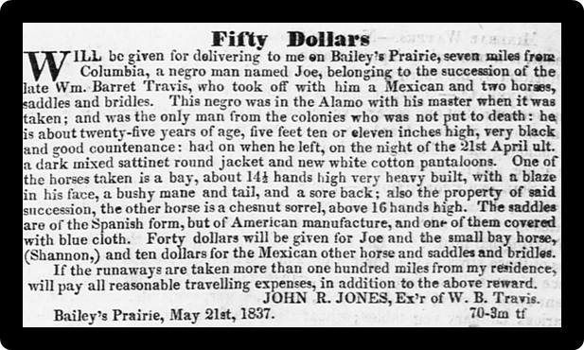
Jones, John R. “Fifty Dollars.” Telegraph and Texas Register, 26 de mayo – agosto de 1837.
Después del muerto de Travis en el Álamo, Joe fue entregado a John R. Jones, el albacea de la herencia de Travis. Un albacea de una herencia es la persona que maneja los asuntos de la persona difunta. En seguida, Jones arrendaba a Joe a cualquier persona que podría pagar. Así es que Joe terminó trabajando para varias personas bajo la dirección de Jones.
“Sin dinero y sin hogar, Joe buscó empleo en Washington-on-the-Brazos y finalmente fue a trabajar para John R. Jones, el albacea de la herencia de Travis.” Pronto las relaciones entre los dos hombres se enfriaron, y Joe, junto con otro trabajador, decidió escaparse. El anuncio de arriba fue publicado en un periódico local. Es un ejemplo de los anuncios que se publicaba en busca de fugitivos esclavizados durante la primera mitad del siglo XIX.
Hansen, Todd. The Alamo Reader: A Study in History. Stackpole Books, 2003. Pp. 77-86

Preguntas analíticas:
- Considerando el anuncio de arriba, ¿crees que Joe realmente se robó los caballos y el equipo? ¿Por qué?

- Considera la cita de William F Gray sobre que Joe “contó el asunto con mucha humildad (modestia), una franqueza aparente (honestidad) y con notable distinción (con alta calidad).” En tu opinión, ¿crees que John R. Jones ve a Joe distintamente?

Para ser justo, “los caballos, las sillas, y las bridas formaban parte de la herencia del finado coronel Travis. Como el único sobreviviente de esta herencia, difícilmente se podría considerar a Joe como ladrón al usar los caballos, especialmente cuando uno se entera de su destino.” Tras varias semanas de viajar, Joe “llegó a pie a la casa familiar de Travis en el Condado de Conecuh, Alabama. Había perdido o abandonado el caballo y a su compañero mexicano en alguno punto temprano de su viaje.” El historiador de la familia Travis anota que Joe “afirmó haberse caminado desde Texas hasta el Condado de Conecuh y que había tenido que nadar el Rio Misisipi y sufrir muchas dificultades para traer la historia de Travis a su familia. La familia aquí recibió las primeras noticias del Álamo de Joe. Su viaje hubiera sido de más de 800 millas de Washington-on-the-Brazos en Texas al Condado de Conecuh, Alabama, un viaje que hubiera durado varios meses.

Hansen, Todd. The Alamo Reader: A Study in History. Stackpole Books, 2003. Pp. 77-86

Preguntas analíticas:
- A base de esta versión, ¿crees que Joe realmente era un ladrón? Cita tu evidencia.

- Considerando el terreno geográfico de los llanos costeños del golfo de Texas, que extienden por Luisiana y hasta Alabama, explica las dificultades que Joe hubiera enfrentado en su viaje de 800 millas.

